회색지대 시스템 기획서

작성자 | 작성날짜 | 수정내용 | 비고
조민기 | 2026-04-09 | 최초 작성 | V0.1
조민기 | 2026-04-20 | 문서 시인성 강조, 동일한 내용 등은 합쳐서 정리 | V0.2

- 문서 목적
이 기획서는 게임 <회색지대>의 시스템 기획서 통합본이다. 각 시스템 문서마다 MDA 프레임워크(Mechanics, Dynamics, Aesthetics)을 간결하고 명확하게 명시하고 명시된 MDA 프레임워크에 맞게 시스템 개발을 하기 위함이다. 목표는 다음과 같다.
- MDA 프레임워크를 통해 전반적인 게임 시스템이 <회색지대>의 핵심 재미를 플레이어에게 선사하기 위해 설계한다.
- 이 문서를 바탕으로 기획개발 우선순위를 리스트업 하여 프로젝트의 규모와 개발 기간을 관리한다.
- 가능하다면 플로우 차트나 이미지를 활용하여 필요한 개발 리소스를 한 눈에 볼 수 있게 하고, 이해를 도울 수 있도록 한다.

- 게임 개요
냉전시대 기반의 포스트 아포칼립스에서 3인 스쿼드를 운용해 출격과 귀환을 반복하며 셸터 공동체를 유지하는 서브컬처 생존 TPS

  - 게임 장르/정체성
TPS, 포스트 아포칼립스 생존, 액션 어드벤처, 서스펜스

  - 핵심 재미
스쿼드 편성, 구조 및 철수 판단, 셸터 배치와 날짜 압박을 통해 손실을 관리하며 공동체를 유지 및 발전. 이를 통해, 플레이어는 위험한 곳을 탐험하며 긴장감을 유발해 심리적인 압박을 받지만 그만큼 하이 리스크 하이 리턴을 통해 도전 욕구를 자극, 성취감을 유도한다. 또한, 셸터가 점차 발전해나가는 과정을 보며 달성감을 유도한다.

  - 타겟 유저
서브컬처를 좋아하며, 포스트 아포칼립스를 배경으로 하는 전술적인 판단/생존 압박/공동체 운영을 선호하는 20~30대 미들코어 유저

  - 차별점
- 냉전시대 기반 아포칼립스
- 출격-귀환-셸터-날짜가 연결된 생존 구조
- 3인 스쿼드 실시간 전환+셸터 인원 배치 이중 운용

- 게임 코어 플레이 루프
  - 출격 준비
- 출격 인원 및 셸터 내 각 담당 구역 인원 편성
- 맵 확인 및 주요 목표 설정, 정찰
- 출격 인원 장비 확인 및 정비

  - 출격
- 목표 달성을 위한 교전방식 판단(화력을 마음껏 투사하여 적대 개체를 빠르게 섬멸 후 지역확보, 안전하게 기도비닉을 유지하며 주요 목표만을 달성 등)
- 돌발 이벤트(사이드 퀘스트, 희소한 오브젝트 등장 등)에 따른 행동 여부 판단
- 스쿼드의 상태(컨디션)에 따른 지속적인 탐색 또는 철수, 리스크 관리

  - 귀환
- 스쿼드 및 자원 관리(얼마나 자원을 썼고 획득했는 지, 스쿼드 상태는 어떤 지 등)
- 목표 달성도에 따른 리워드
- 셸터(공동체) 변화, 이벤트(셸터 기능 확장, 다음 스테이지 해금 등)

- 전투 시스템
  - 전투 시스템의 목적
본 전투 시스템은 플레이어에게 TPS 기반의 직접적인 조작 재미를 제공하면서도 단순 섬멸이 아니라 목표 달성, 생존, 구조, 철수 판단을 중심으로 한 전술적 긴장감을 제공하는 것을 목적으로 한다. 회색지대의 전투는 ‘출격 준비-출격-귀환-결과 반영’으로 연결된 상위 루프 안에서 작동하며 전투 중의 선택은 귀환 후 자원, 캐릭터 상태, 셸터 상황 변화로 이어진다.

  - 전투 시스템의 핵심 방향
- TPS 기반의 전투
- 캐릭터 3명을 스쿼드 기준으로 운용
- 적 섬멸보다 생존과 귀환이 우선
- 교전 지속 여부, 구조 여부, 철수 여부를 지속적으로 판단
- 전투 결과가 자원, 캐릭터 상태, 시간 압박, 셸터 운영에 영향을 줌

  - MDA
    - Mechanics
- 이동, 조준, 사격, 재장전, 상호작용, 투척, 스킬 등 사용
- 3인 스쿼드 실시간 전환
- 동료 비조작 AI 운용
- 체력, 다운, 구조, 중상 판정
- 무기 사용 및 간단한 무기 커스터마이징
- 적 감지, 소음 반응, 전투 상태 전환

    - Dynamics
- 교전을 지속할수록 탄약, 체력, 위치, 소음 리스크 누적
- 한 캐릭터가 다운되면 구조할지 포기할지 판단
- 적을 화력으로 정리하면 빠른 안전 확보가 가능하지만 자원 소모와 부상 리스크 증가
- 은밀하게 움직이면 자원 소모는 줄지만 탐색/회수 효율이 낮아질 수 있음
- 전투 중 손실은 귀환 후 셸터 운영 난이도 상승으로 이어짐

    - Aesthetics
- ‘싸우는 재미’와 ‘버텨야 하는 압박감’이 동시에 느껴짐
- 동료를 지켜야 한다는 책임감
- 욕심을 낼수록 더 많은 위험을 감수해야하는 긴장감
- 철수 성공 시 안도감
- 귀환 후 결과를 확인할 때의 성취감과 죄책감

  - 플레이어 경험 목표
- 지금 싸우는 것이 맞는가?
- 더 들어가도 되는가, 지금 빠져야 하는가?
- 누가 현재 가장 위험한가?
- 구조를 시도할 가치가 있는가?(사이드 퀘스트 또는 돌발 이벤트 등을 일컬음)
- 남은 탄약과 소모품으로 귀환까지 버틸 수 있는가?
- 이 전투의 결과를 셸터가 감당할 수 있는가?
즉 회색지대의 전투는 조작 난이도 보다 플레이어 판단이 중심이 된다.

  - 기본 전투의 흐름
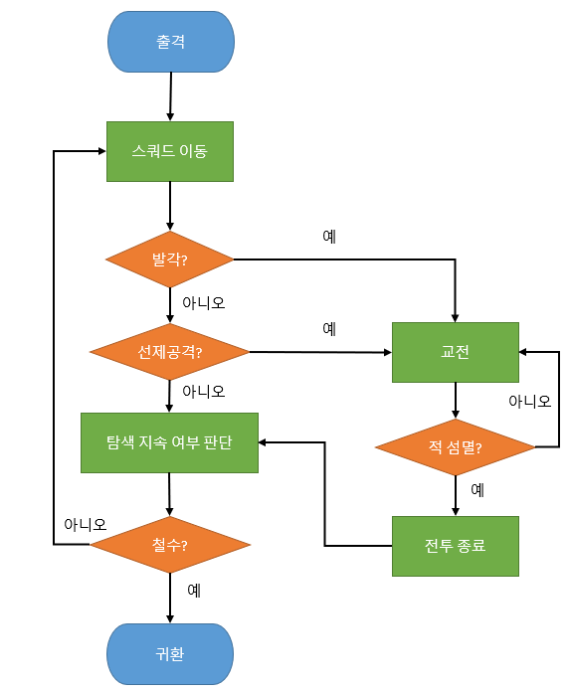
<기본 전투 플로우>

    - 접촉 이전
- 은밀히 이동
- 정찰
- 적 배치 확인
- 접근 루트 판단
- 교전 여부 판단

    - 교전 개시
- 위치 확보
- 동료 배치 확인
- 선제 사격 또는 발각
- 빠른 적대목표 제거순위 선정

    - 교전 지속
- 화력 유지 또는 후퇴
- 다운 발생 시 구조 판단
- 소모품 사용 여부 판단
- 추가 적 증원/소음 리스크 확인

    - 전투 종료/철수
- 지역 확보 후 탐색
- 목표 달성 여부 판단
- 부상/자원 상태 확인
- 다음 행동 가능 여부 판단
- 철수 판단

  - 조작 시스템
    - 캐릭터 기본 조작
- 이동
- 카메라 이동
- 조준
- 사격
- 재장전
- 달리기
- 점프
- 앉기
- 상호작용
- 무기 교체
- 투척/소모품 사용
- 전술 스킬 사용
- 전술 조명
- 캐릭터 빠른 전환
- 캐릭터 지정 전환

    - 조작감 원칙
- 입력은 직관적이어야 하고, 기본 지정키는 UX를 고려
- 동작 애니메이션과 연동해서 판정을 고려
- 점프에 관련된 버퍼와 코요테 타임은 실제 플레이에서 세부 조정

  - 무기 시스템
무기는 크게 주 무기, 보조 무기, 근접 무기, 투척 무기가 존재한다. 이 중, 주 무기는 각 캐릭터 마다 고유 무기를 하나씩 가지고 있으며, 바꿀 수 없다.

    - 무기 스탯
각 무기는 고유의 공격력, 연사 속도, 탄 퍼짐, 반동 수치, 탄창 용량, 재장전 속도, 조준 속도, 소음량, 기동성을 가지고 있다.(현재는 각 스탯의 정의만 간단히 적음)
- 공격력 : 적대 개체에게 피해를 입히는 정도
- 연사 속도 : RPM
- 탄 퍼짐 : 반동 수치와 상관없이 총탄이 크로스헤어 기준으로 퍼지는 정도
- 반동 수치 : 총을 발사했을 때 크로스헤어가 튀어오르는 정도
- 탄창 용량 : 무기의 최대 삽탄 용량
- 재장전 속도 : 무기의 재장전 시간
- 조준 속도 : 캐릭터가 해당 무기를 꺼내서 발사할 수 있을 때의 시간
- 소음량 : 적대 개체가 해당 무기의 소리를 인식할 수 있는 범위
- 기동성 : 캐릭터가 무기를 들었을 때의 속력

    - 무기 커스터마이징
주 무기와 보조 무기의 각 파츠에 따른 커스터마이징을 할 수 있다. 무기 커스터마이징은 아래의 규칙을 따른다.
- 주 무기와 보조 무기의 파츠는 부위가 같더라도 혼용할 수 없다.
- 각 부위 별로 하나의 부품만 장착할 수 있다.

  - 스쿼드 시스템
    - 기본 구조
- 최대 3인까지 스쿼드를 운용할 수 있다.
- 플레이어는 스쿼드 내 1명을 직접 조작
- 나머지 2명은 AI로 행동
- 플레이어는 실시간으로 조작 캐릭터를 전환 가능

    - 스쿼드 전환 규칙
- 지정된 키를 입력하면 캐릭터 전환
- 전환 시 플레이어가 조작중인 캐릭터와 지정된 캐릭터 위치가 서로 변경
- 전환 시 캐릭터 이동, 달리기, 점프, 앉기, 상호작용을 제외한 나머지 캐릭터 행동은 취소됨과 동시에 변경(예 : 재장전 중인 캐릭터를 변경하면 재장전이 멈추고 캐릭터 변경)

    - AI FSM
AI가 조작중인 캐릭터들의 행동 상태를 정의하며, 공통 FSM과 캐릭터 별 행동 선호 척도인 Flavor 수치가 존재한다.

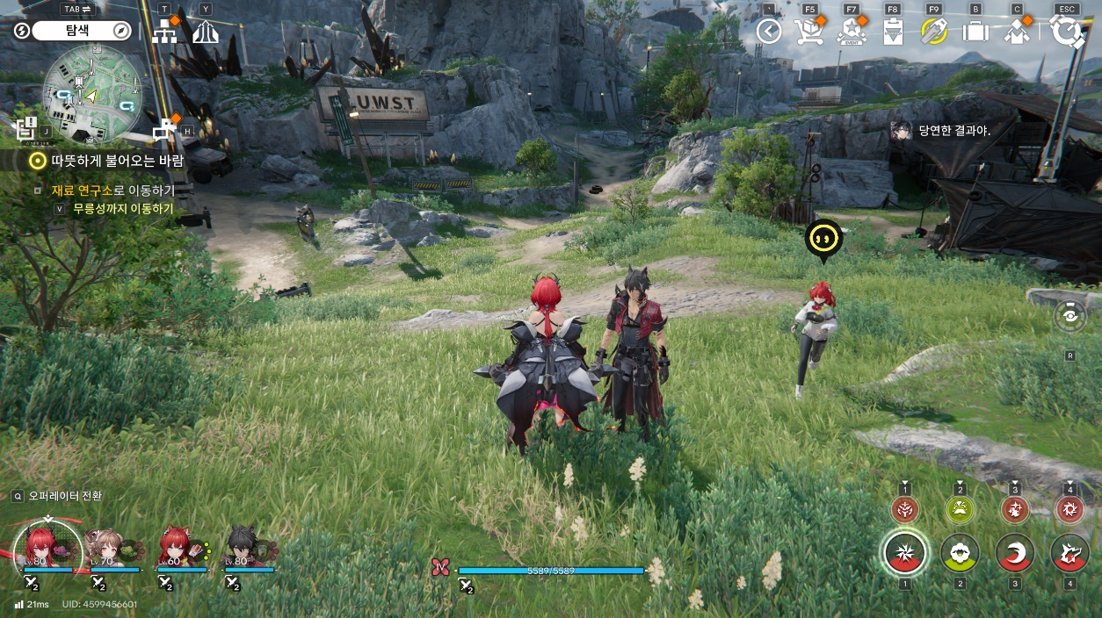
<명일방주 : 엔드필드 | 스쿼드 레퍼런스>

  - 피격 시스템
‘피격’이란 캐릭터가 적대 개체의 공격 범위 안에서 공격을 받아 대미지를 입는 것을 피격이라고 한다.

    - 다운/구조 시스템
‘다운’이란 캐릭터가 피격을 당해 체력이 0이 될 시 빈사 상태에 돌입하는 것을 말한다. 빈사 상태의 캐릭터는 전환할 수 없으며, 이동할 수 없다. ‘구조’란 다운이 되어서 빈사 상태의 캐릭터를 다운이 되지 않은 다른 캐릭터가 구조 가능한 범위에서 일정시간 상호작용하면 다운된 캐릭터가 다시 조작할 수 있게 되는 것을 말한다.
- 다운된 상태에서의 캐릭터가 일정시간 이내에 구조되지 못하면 전투 이탈을 하게 되며, 해당 출격에서는 더 이상 전투 이탈한 캐릭터를 사용할 수 없다.
- 동일한 캐릭터가 다운될 때마다 구조했을 때 최대 체력에서 50%씩 체력이 감소된 상태로 다시 합류하며, 3번 째 다운부터는 최대 체력에서 10%로 고정된 체력으로 다시 합류한다.(예 : 최대 체력 100인 캐릭터 다운 횟수 1회차 - 50, 2회차 - 25, 3회차 - 10, 4회차 - 10)

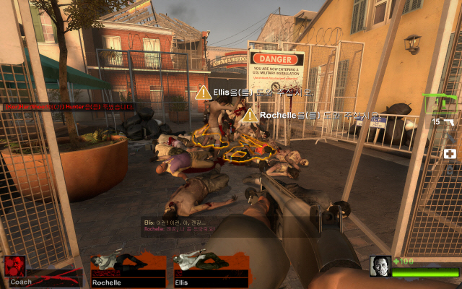
<Left 4 dead 2 | 다운/구조 레퍼런스>

  - 소음/노출/리스크 시스템
    - 소음 시스템
- 사격, 폭발, 특수 상호작용 등이 소음을 발생시킴
- 소음은 적대 개체의 주의를 끔

    - 노출 시스템
- 소음을 많이 유발할수록 주변 적대 개체 활성도 증가
- 오래 교전할 시 셸터 위치가 노출될 위험 증가

    - 리스크 시스템
- 노출 위험 확률에 의해 적대 개체에게 셸터가 공격을 받음
- 셸터 방어전 이벤트 활성

  - 철수 시스템
- 목표 달성 여부와 상관없이 철수 가능
- 철수 시 확보한 자원/정보/구조 대상에 따라 결과 반영

- 캐릭터 시스템
  - 캐릭터 시스템의 목적
본 캐릭터 시스템은 플레이어가 각 캐릭터를 단순한 전투 유닛이 아니라, 출격과 셸터 운영 양쪽에서 가치를 가지는 공동체 구성원으로 인식하게 만드는 것을 목적으로 한다. 캐릭터는 전투 역할, 셸터 배치 효율, 상태 변화, 관계, 성장, 이벤트를 통해 서로 다른 운용 가치를 가지며 플레이어는 이들을 조합하고 보호하고 때로는 희생을 감수하며 공동체를 유지해야 한다.

  - 캐릭터 시스템의 핵심 방향
- 캐릭터는 전투용 자산이자 셸터 운영 인력
- 각 캐릭터는 명확한 역할군을 가짐
- 캐릭터 상태는 저투 후에도 지속되어 운영에 영향을 줌
- 캐릭터 성장은 복잡한 RPG 느낌이 아닌 역할 숙련과 운용 확장
- 누구를 출격시키고 누구를 셸터에 남길지가 핵심 판단

  - MDA
    - Mechanics
- 캐릭터 별 역할군
- 셸터 인원 배치
- 캐릭터 상태 변화
- 관계 상태 변화
- 역할별 성장 및 숙련도
- 전투 불능/중상/경상 상태 처리
- 개인 이벤트/퀘스트

    - Dynamics
- 특정 임무에 맞는 캐릭터를 데려가면 효율이 올라감
- 강한 캐릭터를 계속 혹사시키면 장기적으로 공동체가 무너짐
- 출격 인원과 셸터 잔류 인원의 균형을 계속 고민하게 됨
- 부상자 증가 시 셸터 기능도 같이 약화됨

    - Aesthetics
- 동료를 단순 소비하는 것이 아니라 관리하고 지켜야 한다는 책임감
- 누구를 데려가고 남길지 결정하는 긴장감
- 공동체 안에서 캐릭터가 살아있는 사람처럼 느껴지는 생활감
- 내 선택이 사람의 상태와 공간 분위기로 남는 감정

  - 캐릭터 시스템의 플레이어 경험 목표
- 오늘 누구를 출격시키는 것이 맞는가?
- 누구를 셸터에 남겨야 운영 효율이 유지되는가?
- 현재 상태가 좋지 않은 캐릭터를 무리하게 써도 되는가?
- 특정 임무엔 어떤 역할군이 필요한가?
- 이 캐릭터를 성장시키면 공동체에 어떤 장기 이득이 생기는가?

  - 캐릭터의 기본 단위

- 셸터 시스템
  - 셸터 시스템의 목적
본 셸터 시스템은 플레이어가 전투 결과를 공동체 운영의 형태로 감당하게 만드는 것을 목적으로 한다. 셸터는 생존 자원을 유지하고, 출격 준비를 지원하고, 부상자와 중상자를 회복시키며, 캐릭터들의 생활과 관계를 드러내는 공간이다. 전투의 결과는 셸터에 반영되고, 셸터의 상태는 다시 다음 출격의 난이도와 선택지에 영향을 준다.

  - 셸터 시스템의 핵심 방향
- 셸터는 단순 허브가 아니라 공동체 운영의 중심 엔진
- 귀환 후 자원, 인원, 상태, 이벤트를 정리하는 공간
- 생존/작전 지원/상태 관리/생활 반응 등으로 구성
- 캐릭터가 출격하지 않았을 때도 셸터 배치로 의미 있게 활용 가능
- 날짜 시스템과 강하게 연결되어, 하루가 지날수록 셸터 상태도 변함
- 셸터의 변화는 수치뿐 아니라 공간 분위기와 생활감으로도 드러나야 함

  - MDA
    - Mechanics
- 시설 보유/해금/업그레이드
- 셸터 인원 배치
- 자원 저장 및 소비
- 치료/회복/회복 대기
- 제작/정비/정찰 지원
- 셸터 이벤트 발생
- 생활 공간 반응/대화 이벤트
- 날짜 경과에 따른 유지비/상태 변화

    - Dynamics
- 출격에서 많이 얻어도 셸터 운영이 받쳐주지 않으면 다음 날이 어려워질 수도 있음
- 특정 캐릭터를 셸터에 남기면 시설 효율이 올라가지만 출격 전력이 줄어들 수 있음
- 중상자가 늘어나면 의료실 부담이 커지고, 다른 시설까지 연쇄적으로 약화됨
- 셸터 기능 확장은 새로운 선택지를 주지만 유지비도 함께 증가할 수 있음
- 생활 반응과 대화 이벤트를 통해 공동체 상태가 체감됨

    - Aesthetics
- 전투 후 돌아왔을 때의 안도감
- ‘오늘도 일단 버텼다’는 생존감
- 셸터가 조금씩 살아나는 달성감
- 내가 남긴 손실이 분위기와 사람 상태로 보이는 죄책감
- 동료들이 이 공간에서 실제로 살아가는 것 같은 생활감
- 전투보다 귀환이 더 감정적으로 크게 느껴지는 구조

  - 플레이어 경험 목표
- 오늘 확보한 자원으로 셸터가 버틸 수 있는가?
- 누굴 치료해야 하고 누굴 쉬게 해야 하는가?
- 누굴 셸터에 남겨야 기능이 효율적으로 돌아가는가?
- 어떤 시설을 먼저 살려야 공동체가 안정되는가?
- 내일 출격을 위해 무엇을 포기해야 하는가?

- 적 시스템

- 날짜 시스템

- 날씨 변화 시스템

